Cours complémentaire 1
Le calcul des besoins d’achat sur PGI

I. La présentation du module Achats des PGI
Le module des achats sur un PGI permet non seulement de réaliser tous les documents intervenant dans le processus d’achat (les propositions d’achat, les préparations de réception, les commandes fournisseurs, les bons de réception, les retours fournisseurs), mais il offre également la possibilité de calculer les besoins d’achat des articles tenus en stock.

Dans le module Achats, aller dans le menu Réapprovisionnement et choisir Suggestion.

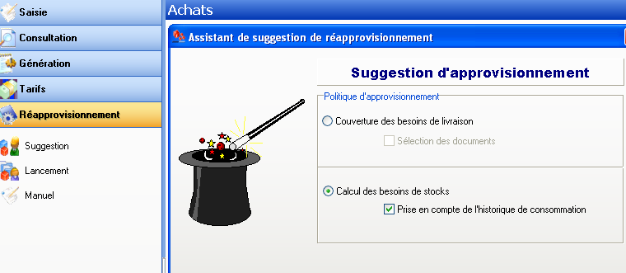

II. Les modalités de calcul des besoins d’achat
Le calcul des besoins prend en compte plusieurs paramètres :
– la rupture de stock, c’est-à-dire lorsque le stock physique et les approvisionnements ne couvrent pas les commandes clients prévues. Une option Prise en compte de l’historique de consommation permet d’affiner la suggestion de réapprovisionnement en se basant sur les informations stockées ;
– la méthode de calcul du réapprovisionnement : soit en fonction du besoin réel calculé, soit en fonction du stock maximum ;
– la période de vente pour laquelle les articles doivent être traités ;
– la période d’historique à prendre en compte : par exemple, les 2 dernières années ou les x mois ;
– le choix d’une ou de plusieurs familles d’articles ;
– le choix d’un ou de plusieurs articles ;
– le niveau de priorité à prendre en compte pour la sélection des fournisseurs : le meilleur prix, le délai de livraison, la notation du fournisseur ou le fournisseur principal.
Lorsque tous ces paramètres ont été renseignés, le PGI propose une liste de produits à réapprovisionner.

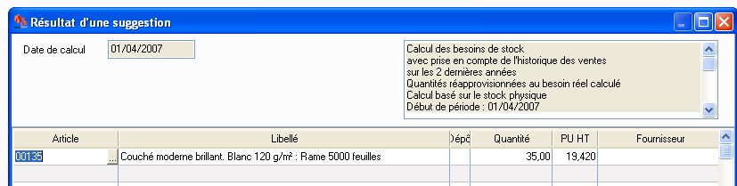

Il est alors possible de générer automatiquement les commandes fournisseurs.

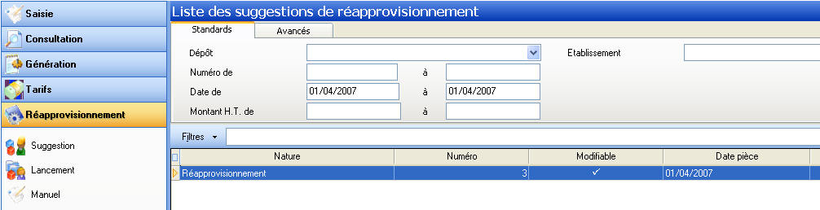

Cours complémentaire 2
Gérer les achats de petits matériels et de fournitures
de bureau
Les petits matériels et les fournitures de bureau ne sont pas, a priori, un poste de dépense particulièrement surveillé par les contrôleurs de gestion. Cependant, ces charges peuvent, si l’on n’y prend garde, atteindre des montants importants. L’assistant(e) de gestion, qui connaît bien ce type de consommation, peut se voir déléguer sa gestion.

I. Faire l’inventaire des besoins réels
Il est recommandé de ne pas laisser aux collaborateurs le catalogue des fournitures car ils risqueraient de surestimer leurs besoins tant en termes de qualité que de quantité. Pour faire l’inventaire des besoins réels, l’assistant(e) devra suivre les étapes suivantes.

A. Dresser un état des commandes antérieures
L’état devra identifier, pour chaque commande :
– la date : pour déterminer la périodicité ;
– le service ou les personnes destinataires de la commande : pour identifier le donneur d’ordre ;
– le détail de la commande : pour connaître les besoins potentiels ;
– les prix unitaires facturés : pour souligner l’évolution des prix.

B. Analyser l’état des commandes antérieures
L’analyse portera principalement sur les articles et les modèles commandés régulièrement, les incohérences ou particularités (objets de luxe, quantités inappropriées, articles commandés trop fréquemment, etc.).

C. Dresser une liste d’articles types
– Uniformiser les articles de telle sorte que chaque besoin soit couvert par un seul article.
– Demander des échantillons.
– Choisir des articles correspondant aux besoins et non nécessairement les moins chers.
– Privilégier, si la qualité le permet, les consommables remanufacturés ou compatibles (notamment les cartouches d’encre) moins onéreux (30 à 50 % moins cher) et le papier recyclé.

II. Mettre en place une procédure de commande

A. Centraliser le suivi et le contrôle des fournitures
Il est tout d’abord nécessaire de centraliser le suivi et le contrôle des fournitures entre les mains d’un seul responsable pour uniformiser et rationaliser la gestion. Cette procédure pourra prévoir :
– un formulaire de commande reprenant une liste de fournitures standard, qui pourra être diffusé auprès des différents services. Systématiquement visé par le chef d’entreprise, il doit néanmoins permettre quelques commandes particulières. Les formulaires doivent être centralisés par l’assistant(e) de gestion qui passe les commandes auprès du fournisseur et assure leur suivi ;
– une périodicité et un échéancier des commandes des services.

B. Sensibiliser le personnel à la politique d’achat et de consommation des fournitures
Une nouvelle procédure centralisant la gestion des fournitures chez une seule personne peut être perçue comme une perte de pouvoir et une marque de défiance par les collaborateurs. Il est nécessaire de soigner la communication sur le sujet afin d’emporter l’adhésion du personnel aux nouveaux modes de fonctionnement.

III. Choisir son (ou ses) fournisseur(s)
Le choix du (ou des) fournisseur(s) est un élément fondamental de la gestion des achats. Il est nécessaire de les mettre ouvertement en concurrence. Ce choix dépendra de critères comme :
– les tarifs (y compris celui de la livraison) ;
– les délais de livraison ;
– les conditions de paiement ;
– la réactivité et la fiabilité ;
– l’assistance commerciale ;
– la couverture géographique.

A. Les fournisseurs classiques
Ils présentent l’avantage de permettre un contact direct avec le vendeur. Cette proximité favorise le conseil et la négociation. Cependant, ce type de relation nécessite des entretiens directs qui peuvent faire perdre du temps. Par ailleurs, les fournisseurs classiques imposent des volumes d’achat minimum.

B. L’achat sur Internet
Ce mode d’approvisionnement présente les avantages suivants :
– faire jouer facilement la concurrence grâce aux comparateurs de prix ;
– utiliser simultanément les services de plusieurs fournisseurs ;
– gagner du temps : la commande peut se faire à tout moment ;
– acheter en petite quantité ;
– bénéficier d’une mise à jour des catalogues et des tarifs (généralement toutes les semaines) ;
– suivre en continu la commande.

IV. Suivre la commande et la livraison

A. Suivre la commande
Après avoir passé une commande, il est nécessaire de vérifier sa réception par le fournisseur et sa bonne exécution en relançant, si nécessaire, le partenaire.

B. Vérifier la livraison
Il est nécessaire de vérifier la livraison en comparant le bon de commande, le bon de livraison et la marchandise livrée. Les erreurs de nature, de quantité et les problèmes de qualité doivent être immédiatement signalés au fournisseur. En cas d’erreur importante ou d’avaries sur le matériel, il ne faut pas hésiter à refuser la livraison.

C. Ranger les fournitures
Après la livraison, les fournitures doivent être soigneusement rangées dans une pièce ou une armoire fermée à clé. La conservation des fournitures courantes pourra être déléguée aux assistant(e)s des différents services.

V. Distribuer les fournitures et gérer les stocks
Les fournitures doivent être distribuées au fur et à mesure que les besoins se manifestent ou, pour les fournitures courantes, par dotation aux différents services de leurs commandes respectives.
En ce qui concerne la gestion de stocks, pour les fournitures courantes (stylos, chemises…), un contrôle visuel peut être suffisant.
Pour les fournitures plus sensibles (toners, ramettes de papier, agrafeuses…), des fiches de stock peuvent être dressées. Pour éviter toute rupture de stock, il est indispensable de fixer un niveau de stock dit « d’alerte », à partir duquel une commande doit être passée. Ce dernier niveau de stock doit permettre une consommation normale en attendant la livraison de la commande.

